Vorösterlicher Wortgottesdienst 2020
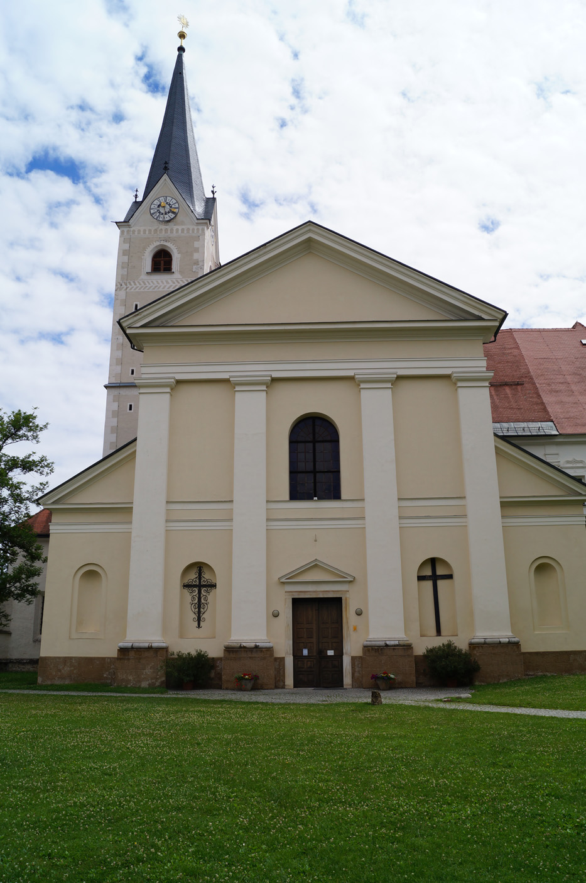

Auch Jesus hatte Angst und Sorge

Liebe Schülerinnen und Schüler,
in dieser Woche hätten wir eigentlich unsere Ostergottesdienste gefeiert. Leider können wir uns nicht in unserer Kirche gemeinsam versammeln. Ich schicke euch deshalb den Gottesdienst als Mail.
Ihr könnt – wenn ihr Geschwister an der Schule habt – die Zeilen gemeinsam lesen/beten und natürlich könnt ihr auch eure Eltern dazu einladen.

Musik: https://www.youtube.com/watch?v=ImAIzsLUq5g

Wir alle haben so eine Situation noch nie erlebt und wir sind besorgt wie es weiter geht. Jeden Tag erhöht sich die Zahl der Infizierten, die Prognosen über das, was kommen wird, sind unterschiedlich. Der Himmel verdunkelt sich gerade, unsere Sorgen wachsen, unsere Bewegungsfreiheit wird immer mehr eingeschränkt.

Mit der Lesung aus dem Psalm 23 möchte ich euch helfen, die dunklen Wolken ein wenig zu vertreiben.

Ein Psalm Davids.
Der HERR ist mein Hirt, *
nichts wird mir fehlen.
2 Er lässt mich lagern auf grünen Auen *
und führt mich zum Ruheplatz am Wasser.
3 Meine Lebenskraft bringt er zurück. /
Er führt mich auf Pfaden der Gerechtigkeit, *
getreu seinem Namen.
4 Auch wenn ich gehe im finsteren Tal, *
ich fürchte kein Unheil; denn du bist bei mir, *
dein Stock und dein Stab, sie trösten mich.
5 Du deckst mir den Tisch *
vor den Augen meiner Feinde.
Du hast mein Haupt mit Öl gesalbt, *
übervoll ist mein Becher.
6 Ja, Güte und Huld werden mir folgen mein Leben lang /
und heimkehren werde ich ins Haus des HERRN *
für lange Zeiten.
Musik: https://www.youtube.com/watch?v=E5-3_mfWbos

In diesen Tagen sind viele Menschen in Österreich und auf der ganzen Welt erschöpft und verängstigt und haben große Sorgen. Ich habe deshalb für das Evangelium eine Stelle aus dem Lukasevangelium ausgewählt, die uns zeigt, dass auch Jesus am Vorabend seiner Kreuzigung im Garten Getsemani große Angst hatte. Er bat seine Jünger um Unterstützung, aber die waren zu erschöpft, um mit ihm zu beten.

Evangelium Lk 22,39-45

Dann verließ Jesus die Stadt und ging, wie er es gewohnt war, zum Ölberg; seine Jünger folgten ihm.
Als er dort war, sagte er zu ihnen: Betet, dass ihr nicht in Versuchung geratet!
Dann entfernte er sich von ihnen ungefähr einen Steinwurf weit, kniete nieder und betete: Vater, wenn du willst, nimm diesen Kelch von mir! Aber nicht mein, sondern dein Wille soll geschehen. Da erschien ihm ein Engel vom Himmel und stärkte ihn. Und er betete in seiner Angst noch inständiger und sein Schweiß war wie Blut, das auf die Erde tropfte. Nach dem Gebet stand er auf, ging zu den Jüngern zurück und fand sie schlafend; denn sie waren vor Kummer erschöpft.

Statt einer Predigt:

Ja, auch Jesus – der Sohn Gottes – hatte Angst und zwar so richtig. Gott hat sich in Jesus wirklich ganz auf das Mensch-sein eingelassen und dazu gehören auch Gefühle.
Jesus hatte Angst und er betet!
Und er ratterte nicht irgendwelche Floskeln runter, sondern man merkt doch sehr, dass dieses Gebet direkt aus seinem Herzen kommt. Persönlich, natürlich, vertrauensvoll, nicht geschleimt, geraderaus …. Er spricht Gott mit "abba" an, das heißt Papa: "Papa, erspare mir das ….. aber es soll geschehen, was du willst, nicht was ich will."
Jesus spricht zum Meister des Universums wie ein Kind zu seinem Papa.
Genauso kannst auch du zu Gott kommen und mit ihm sprechen. Nenne ihn "Papa", wenn dir danach ist und sprich die Ängste und Sorgen in deinem Leben genau an. Sag ihm, wovor du Angst hast und bitte ihn um Hilfe.
Jesus hat seine Angst nicht versteckt und auf cool gemacht. Er hat seine Angst ganz offen gezeigt.
Deshalb können auch wir zu Jesus gehen, wenn wir uns wieder mal fürchten und unsere Angst zu spüren bekommen. Ihm ist nichts zu groß und auch nichts zu klein. Er selbst weiß, was Angst haben bedeutet und er weiß, was jeder Einzelne von uns ertragen kann und er weiß über unsere/deine/meine Ängste Bescheid.
Und ein ganz wichtiger Punkt: Jesus bat seine Freunde um Hilfe! Betet mit mir!
Wenn du Angst hast, Probleme, was auch immer … such dir wahre Freundinnen und Freunde, erzähl ihnen von deinen Sorgen und Ängsten und höre dir ihre an. Wir können füreinander Engel sein und uns gegenseitig stärken.
Du musst mit deinen Ängsten nicht alleine bleiben. Ängste können durch Vertrauen und auch durch Gebet kleiner werden, davon bin ich überzeugt!

Musik: https://www.youtube.com/watch?v=DkWn69VBslw

Statt Fürbitten möchte ich euch dieses Bild aus einem Video unserer Frau Direktor Gabriele Fenkart schicken, das sie letzte Woche nach einem Arbeitstag in der beinahe menschenleeren Schule gemacht hat. Ihr seht darauf ein Gebet des Pfarrers von Viktring.
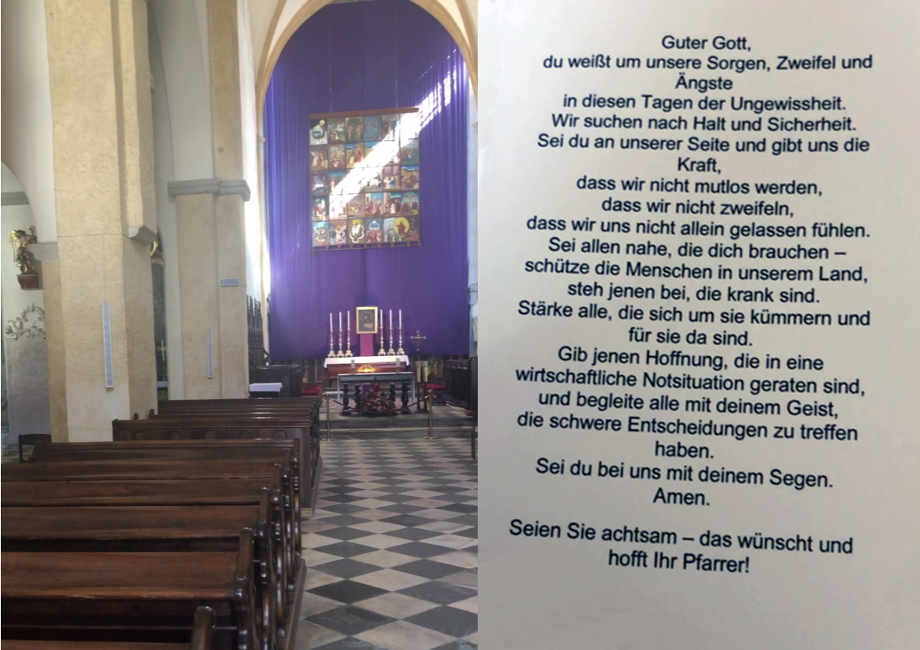

An dieser Stelle könntest du/könntet ihr (gemeinsam) ein Vater Unser beten
Vielen herzlichen Dank an alle, die diesen Gottesdienst gelesen/gebetet haben. Dadurch sind wir miteinander verbunden und stützen uns gegenseitig. Wir haben noch ungewisse Wochen vor uns. Aber ich glaube fest daran, dass Gott die Welt und uns Menschen nicht im Stich lässt. Gott ist bei uns – gerade in dunklen Zeiten. Lasst uns aufeinander achten, uns helfen und unterstützen.

Segensgebet

Es segne uns Gott der Vater,
der diese Welt und uns geschaffen hat und erhält.
Der wirkt durch Klugheit und das Wissen von Menschen, um zu helfen und zu heilen.
Es segne uns Gott der Sohn, der uns liebt und begleitet in all unseren Sorgen und Ängsten.
Der uns durchs Leben trägt, wenn wir einen Wegbegleiter brauchen, der mit uns geht.
Es segne uns Gott der Heilige Geist, der uns Hoffnung schenkt für dieses Leben und darüber hinaus.
Der uns Kraft und Mut gibt, andere Menschen zu lieben und ihnen zu helfen.
So segne uns und all unsere Lieben der dreieinige gnädige Gott,
der Vater und der Sohn und der Heilige Geist

Musik: https://www.youtube.com/watch?v=GVtVOMcJhjE

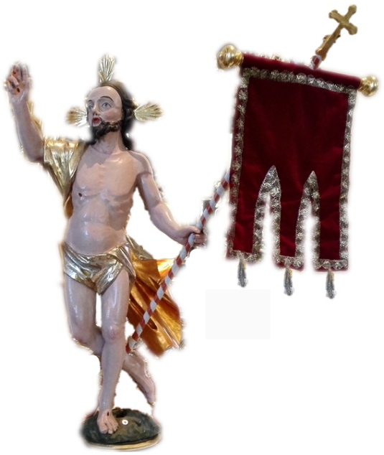

PS: Viele Pfarrgemeinden basteln gerade daran, ihre Gottesdienste per Live-Stream ins Internet zu stellen. Es sind zu viele, als dass man sie einzeln alle nennen und aufzählen könnte. Vielleicht findest du Angebote, die für dich – gerade in der Karwoche und dann zu Ostern – passen.

Prof. Julia Fink hätte dieses Musikstück mit Schüler_innen beim Gottesdienst gesungen
Prof. Julia Fink hätte dieses Musikstück mit Schüler_innen beim Gottesdienst gesungen
vlg. http://www.unendlichgeliebt.de/2013/09/12/was-tat-jesus-als-er-angst-hatte/
Prof. Julia Fink hätte dieses Musikstück mit Schüler_innen beim Gottesdienst gesungen
vgl. https://www.rpz-heilsbronn.de/Dateien/Arbeitsbereiche/GPM/DSDM_free/DSDM_2020/Digitale_Schulandacht_WocheEins.pdf
Musikwahl: Andreas Arzt Fotos: Andreas Arzt (Kirche Viktring; Auferstandener Pfarre Gunzenberg)

